A) Primera Parte
- Configura Wireshark para capturar tráfico hacia/desde tu dirección MAC y el puerto TCP 443 (usa filtros de captura).

ether host 44-AF-28-BE-86-29 and tcp port 443

- Inicia la captura de tráfico.
ok
- Luego inicia un ping constante hacia la dirección IP 8.8.8.8, y accede a la página www.wireshark.org.
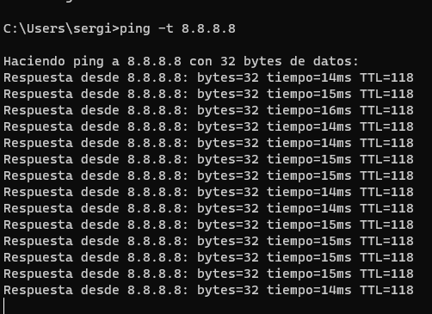

- Deten la captura y examinar los contenidos del archivo.
ok

- Guarda el tráfico capturado en un archivo con el nombre minavegacion.pcapng
ok
B) Segunda Parte
- Cierra el archivo minavegación.pcapng
ok
- Ahora, configura Wireshark para capturar tráfico ICMP (usa filtros de captura).
‘icmp’ on filter line

- Inicia la captura de tráfico.
ok
- Inicia un ping constante hacia la dirección IP 8.8.8.8, y accede a la página www.wireshark.org.
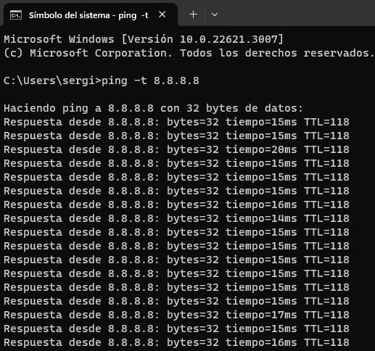

- Deten la captura y examinar los contenidos del archivo.
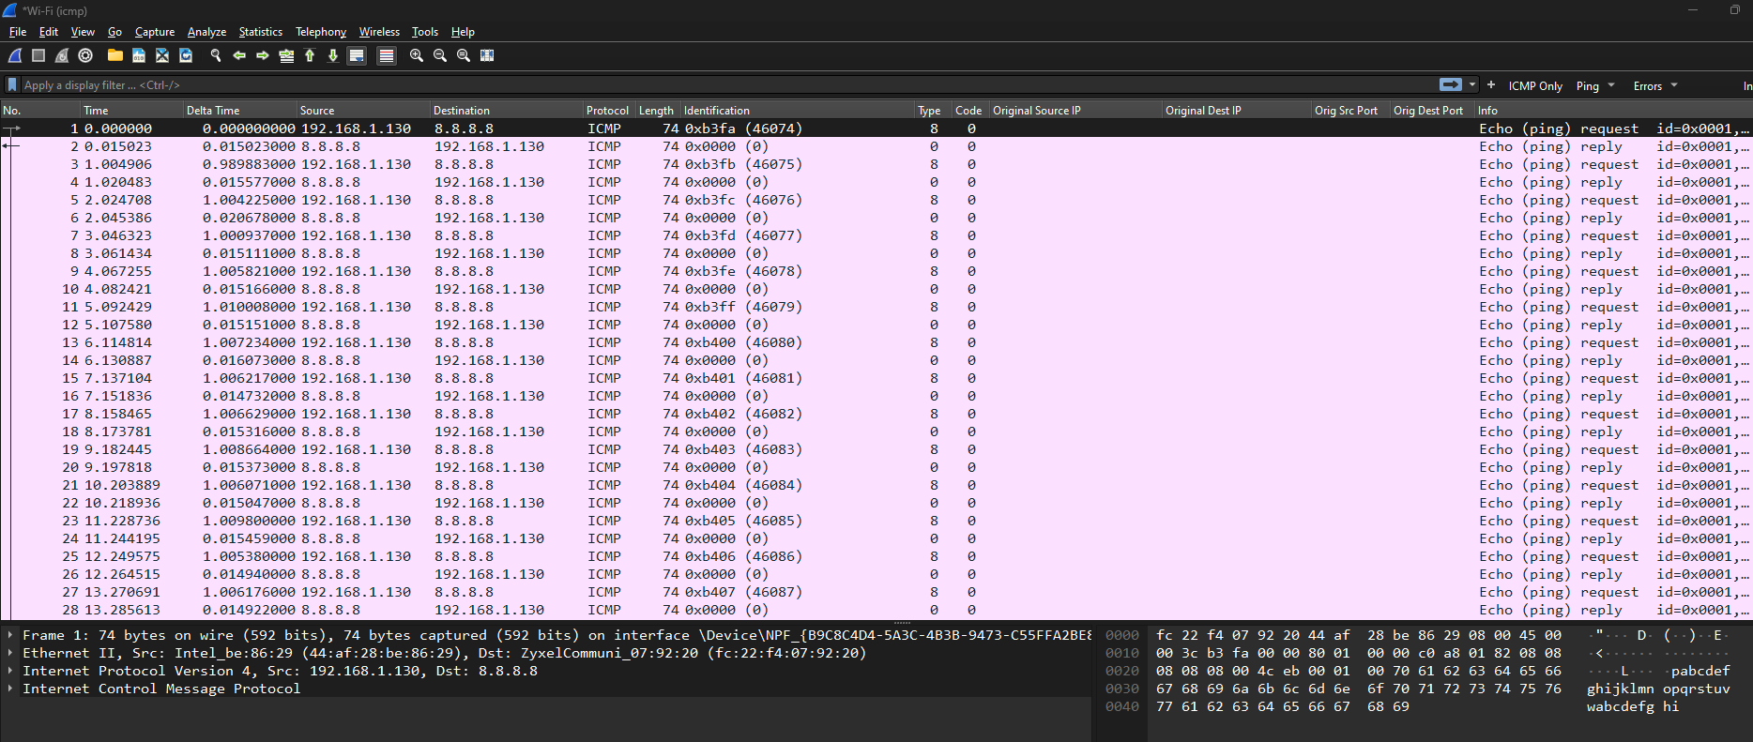
- Guardar el tráfico en un archivo llamado miping.pcapng
ok

Preguntas de esta tarea

A) Primera Parte
¿Se capturaron paques ICMP (ping)?
no
A) Primera Parte
¿Qué protocolo de red se utiliza para la navegación a www.wireshark.org?
https
B) Segunda Parte
¿Se capturó algún paquete que no esté asociado a la prueba de ping?
No
B) Segunda Parte
¿Qué tipo (Type) de paquetes ICMP son parte del archivo de captura?
Echo → request
Echo → reply

